**מטלה 2 - 404 Brain Not Found**

**שאלה 1:**

We are given that we retrieved 15 documents, 5 of which are relevant and 10 are irrelevant. We know that there are additional 20 relevant documents in the collection. Therefore, we deduce the following:

* True Positives (TP): 5
* False Positives (FP): 10
* False Negatives (FN): 20

Using these values:

1. Recall = TP / (TP + FN) = 5/25= 0.2 = 20%
2. Precision = TP / (TP + FP) = 5/15 =1/3 = 33.33%

**שאלה 2 סעיף א:**

תזכורת לחישוב Recall ו- Precision:

Recall - כמות המסמכים הרלוונטיים שהוחזרו​ / סך כל המסמכים הרלוונטיים.

Precision - כמות המסמכים הרלוונטיים שהוחזרו​ / סך המסמכים שהוחזרו.

נבנה את הטבלה עבור :**Engine 1**

|  |  |  |  |
| --- | --- | --- | --- |
| **Precision** | **Recall** | **R/N** | **Document** |
| 1/1 = 1 = 100% | 1/10 = 0.1 = 10% | R | 1 |
| 1/2 = 0.5 = 50% | 1/10 = 0.1 = 10% | N | 2 |
| 2/3 = 0.67 = 67% | 2/10 = 0.2 = 20% | R | 3 |
| 3/4 = 0.75 = 75% | 3/10 = 0.3 = 30% | R | 4 |
| 3/5 = 0.6 = 60% | 3/10 = 0.3 = 30% | N | 5 |
| 3/6 = 0.5 = 50% | 3/10 = 0.3 = 30% | N | 6 |
| 4/7 = 0.57 = 57% | 4/10 = 0.4 = 40% | R | 7 |
| 4/8 = 0.5 = 50% | 4/10 = 0.4 = 40% | N | 8 |
| 5/9 = 0.55 = 55% | 5/10 = 0.5 = 50% | R | 9 |
| 6/10 = 0.6 = 60% | 6/10 = 0.6 = 60% | R | 10 |

נבנה את הטבלה עבור :**Engine 2**

|  |  |  |  |
| --- | --- | --- | --- |
| **Precision** | **Recall** | **R/N** | **Document** |
| 0/1 = 0 = 0% | 0/10 = 0 = 0% | N | 1 |
| 1/2 = 1 = 50% | 1/10 = 0.1 = 10% | R | 2 |
| 2/3 = 0.67 = 67% | 2/10 = 0.2 = 20% | R | 3 |
| 3/4 = 0.75 = 75% | 3/10 = 0.3 = 30% | R | 4 |
| 3/5 = 0.6 = 60% | 3/10 = 0.3 = 30% | N | 5 |
| 4/6 = 0.67 = 67% | 4/10 = 0.4 = 40% | R | 6 |
| 5/7 = 0.714 = 71.4% | 5/10 = 0.5 = 50% | R | 7 |
| 5/8 = 0.625 = 62.5% | 5/10 = 0.5 = 50% | N | 8 |
| 5/9 = 0.555 = 55.5% | 5/10 = 0.5 = 50% | N | 9 |
| 5/10 = 0.5 = 50% | 5/10 = 0.5 = 50% | N | 10 |

נציג טבלה של 11 נקודות אינטרפולציה:

כדי לחשב את הInterpolated Precision -: עבור כל נקודת Recall נבדוק את כל ערכי ה- Precision בנקודה זו ומעבר לה (גדול או שווה) ונשמור את הערך הגבוה ביותר של Precision שנמצא. (ניקח את 11 הנקודות מ- 0.0 עד 1.0).

|  |  |  |
| --- | --- | --- |
| **Engine 2** | **Engine 1** | **Recall** |
| 75% | 100% | 0.0 |
| 75% | 100% | 0.1 |
| 75% | 75% | 0.2 |
| 75% | 75% | 0.3 |
| 71.4% | 60% | 0.4 |
| 71.4% | 60% | 0.5 |
| 0% | 60% | 0.6 |
| 0% | 0% | 0.7 |
| 0% | 0% | 0.8 |
| 0% | 0% | 0.9 |
| 0% | 0% | 1.0 |

נציג הגרף של 11 נקודות אינטרפולציה:

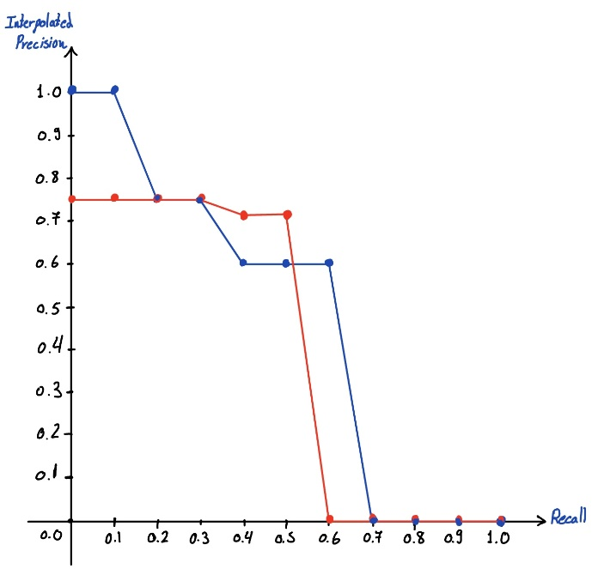

נחשב F-Measure עם 0.75 = β:

F-Measure = (1 + β²) * (P * R) / (β² * P + R)

**For Engine 1:**

F-Measure = (1 + 0.75^2) * (0.6 * 0.6) / (0.75^2 * 0.6 + 0.6)

F- Measure = **60%**

**For Engine 2:**

F- Measure = (1 + 0.75^2) * (0.5 * 0.5) / (0.75^2 * 0.5 + 0.5)

F- Measure = **50%**

🡨המנוע 1 יותר טוב מהמנוע 2 כי יש לו F-Measure יותר טובה.

**שאלה 2 סעיף ב:**  
**א.** אחרי מחיקת ה- stop words והשמטת (ly, ed, ing, s) נבנה טבלת ה- inverted index:

|  |  |
| --- | --- |
| **After removing the stop words, (ly, ed, ing, s)** | **Document** |
| dog, love, music, listen, Roll, Stone | D1 |
| Information, Retrieval, course | D2 |
| dog, can, roll, love, throw, Stone | D3 |
| help, pick, up, Stone, road | D4 |

|  |  |
| --- | --- |
| D1, D3 | love |
| D1 | music |
| D1 | listen |
| D1, D3 | Roll |
| D1, D3, D4 | Stone |
| D2 | Information |
| D2 | Retrieval |
| D2 | course |
| D1, D3 | dog |
| D3 | can |
| D3 | throw |
| D4 | help |
| D4 | pick |
| D4 | up |
| D4 | road |

**ב.** נבנה את ה- inverted index עבור כל term:

**ג.** נבנה את הטבלה:

|  |  |  |
| --- | --- | --- |
| **Rank** | **TF** | **Word** |
| 1 | 3 | stone |
| 2 | 2 | dog |
| 3 | 2 | love |
| 4 | 2 | roll |
| 5 | 1 | music |
| 6 | 1 | listen |
| 7 | 1 | Information |
| 8 | 1 | Retrieval |
| 9 | 1 | course |
| 10 | 1 | can |
| 11 | 1 | throw |
| 12 | 1 | help |
| 13 | 1 | pick |
| 14 | 1 | up |
| 15 | 1 | road |

TF – נעבור על כל המילים מכל המסמכים ונספור את מספר הפעמים שכל מילה מופיעה.

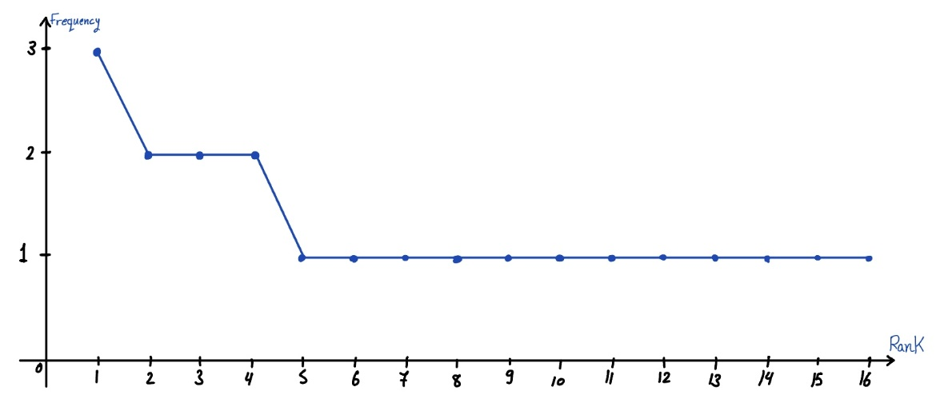נבנה את הגרף:

🡨 אז גילינו שהם מתנהגים לפי חוק Zipf. (במיוחד בגלל הירידה החדה בתדירות המילים בין הדרגות הראשונות לשאר המילים.).

**שאלה 3:**

[**https://colab.research.google.com/drive/1SR1gdzyNuD2SWqASyV6qAFuJN7tz_flt#scrollTo=vamleASf5qZ6**](https://colab.research.google.com/drive/1SR1gdzyNuD2SWqASyV6qAFuJN7tz_flt#scrollTo=vamleASf5qZ6)

הכל מבחינת קוד נמצא בלינק הזה, בשביל להפעיל את הקוד צריך להוסיף קובץ בשם "words.txt" לסביבת עבודה ולרשום מילה שרוצים לחפש בצורה הבאה (קובץ XLSX נוצר מהקוד):

